**МИНИСТЕРСТВО НАУКИ И ВЫСШЕГО ОБРАЗОВАНИЯ РОССИЙСКОЙ ФЕДЕРАЦИИ**

Федеральное государственное автономное образовательное учреждение высшего образования

Санкт-Петербургский национальный исследовательский университет ИТМО

Мегафакультет трансляционных информационных технологий

Факультет информационных технологий и программирования

**Лабораторная Работа №1**

По дисциплине «Инструментальные средства разработки ПО»

1. С помощью сочетаний клавиш win+r открыл “Выполнить». Написал cmd, чтобы открыть командную строку

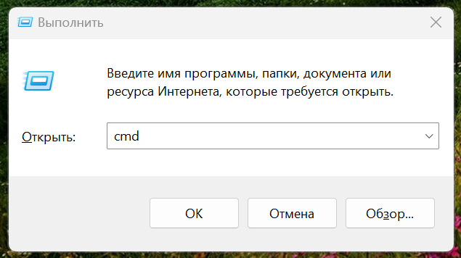

1. Командная строка открыта

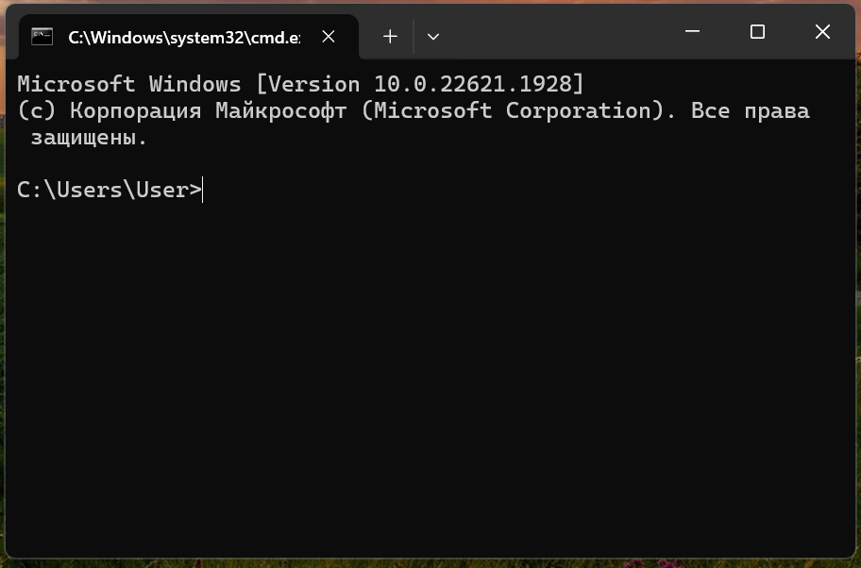

1. Выполнил команду cd "C:\Users\User\Desktop", чтобы перейти на рабочий стол



1. Выполнил команду git clone https://github.com/smartiqaorg/geometric_lib

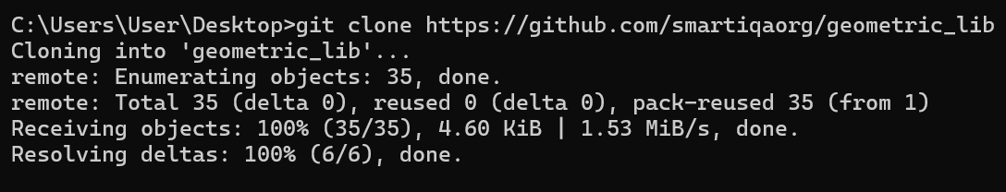

1. На рабочем столе появилась папка geometric_lib

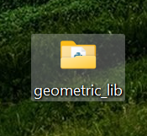

1. Выполнил команду cd "C:\Users\User\Desktop", чтобы перейти в появившуюся папку



1. Использовал команду git branch, чтобы создать новую ветку с названием new_features_465867



1. Переключился на созданную ветку используя команду git checkout



1. Добавил в папку geometric_lib новый файл rectangle.py со следующим содержимым:

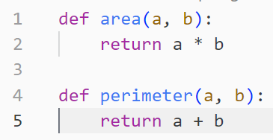

1. Добавил файл rectangle.py в текущую ветку, используя команду git add



1. Сохранил изменения используя команду git commit

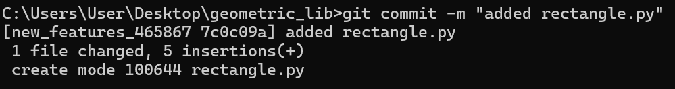

Для того, чтобы оставить комментарий к коммиту использовал приписку -m, после чего в кавычках написал нужное сообщение

1. Добавил в папку geometric_lib файл triangle.py со следующим содержимым:

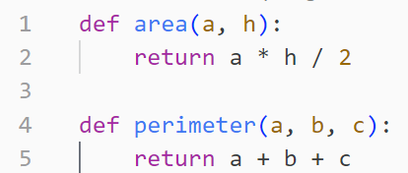

1. Аналогично пунктам 10-11 добавил файл rectangle в текущую ветку и закоммитил
2. Исправил ошибку в вычислении периметра прямоугольника в файле rectangle.py

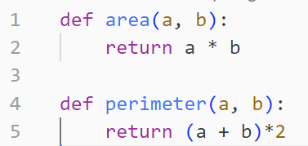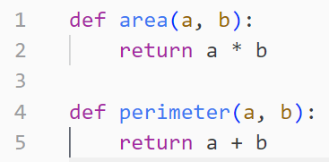

1. Сделал коммит с сообщение о том, что была исправлена ошибка

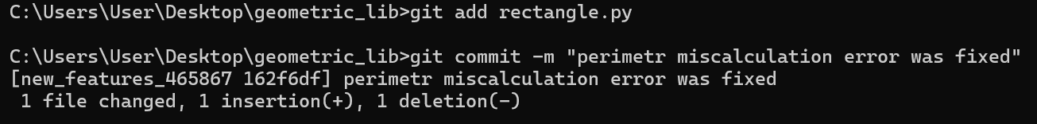

1. Выполнил команду git log --graph --oneline --all, чтобы построить граф историй всего репозитория с однострочным выводом коммитов

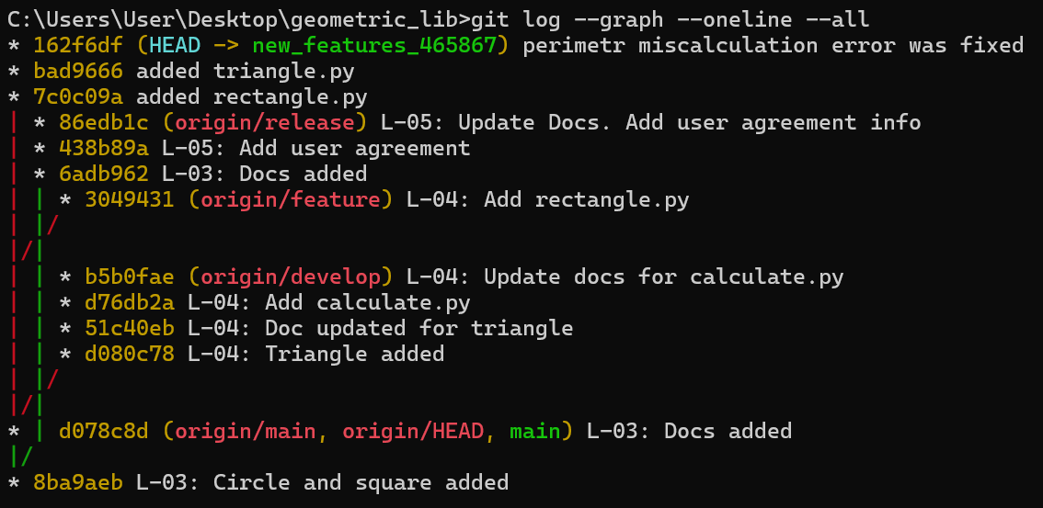

Использовал следующие приписки:

--graph – сделать вывод всех коммитов в виде графа

--oneline – сделать вывод всех коммитов в одну строку

--all – сделать вывод коммитов всего репозитория, а не только текущей ветки

1. Выполнил команду git log --graph -2, чтобы построить граф история только текущей ветки и только последних двух коммитов.

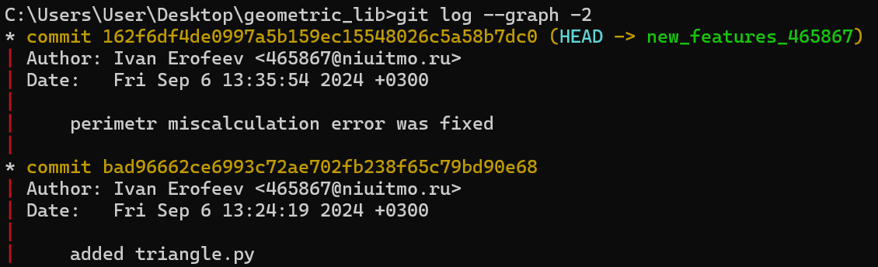

Использовал приписку -2, чтобы вывести только последние два коммита

1. Используя команду git show, посмотрел какие изменения были внесены в последние два коммита. Для этого после команды git show вписал хэш изменений

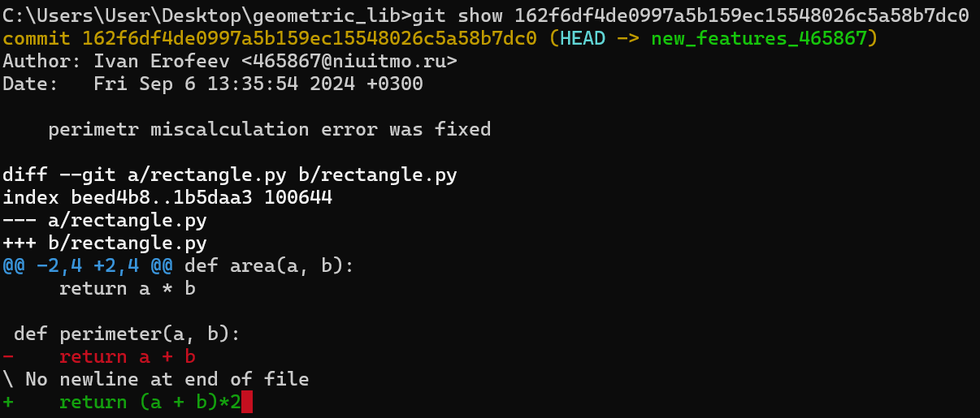

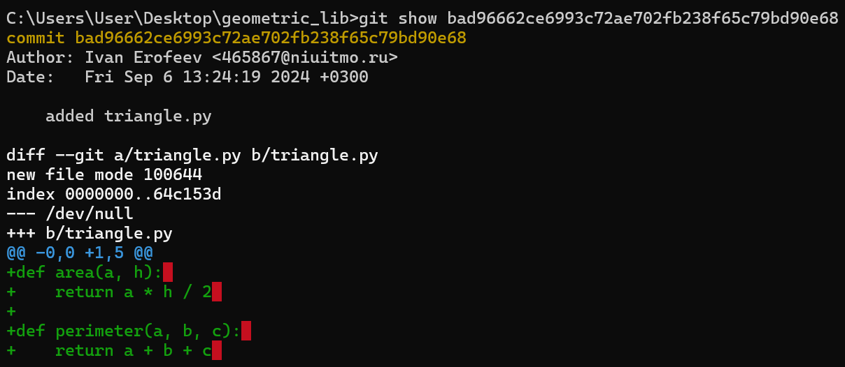

1. Перешёл на ветку main, используя команду git checkout main



1. Выполнил команду git branch -D new_features_465867, чтобы удалить ветку new_features_465867



Использовал приписку -D вместо -d, так как не было слияния веток

Выполнил студент группы №M3102

Ерофеев Иван Константинович

Проверил

Кирилюк Денис Алексеевич



Санкт-Петербург

2024